VI tydzień
20.04-24.04.2020

Thema: Wiederholung- Kapitel 5. Powtórzenie wiadomości – dział 5.
Na drugiej stronie znajdują się ćwiczenia powtórzeniowe. Str. 82, ćw. 1, 2, 3, 4 . Jeśli masz taką możliwość to wydrukuj, wykonaj zadania i wklej do zeszytu. Jeśli nie możesz wydrukować, to napisz odpowiedzi w zeszycie.
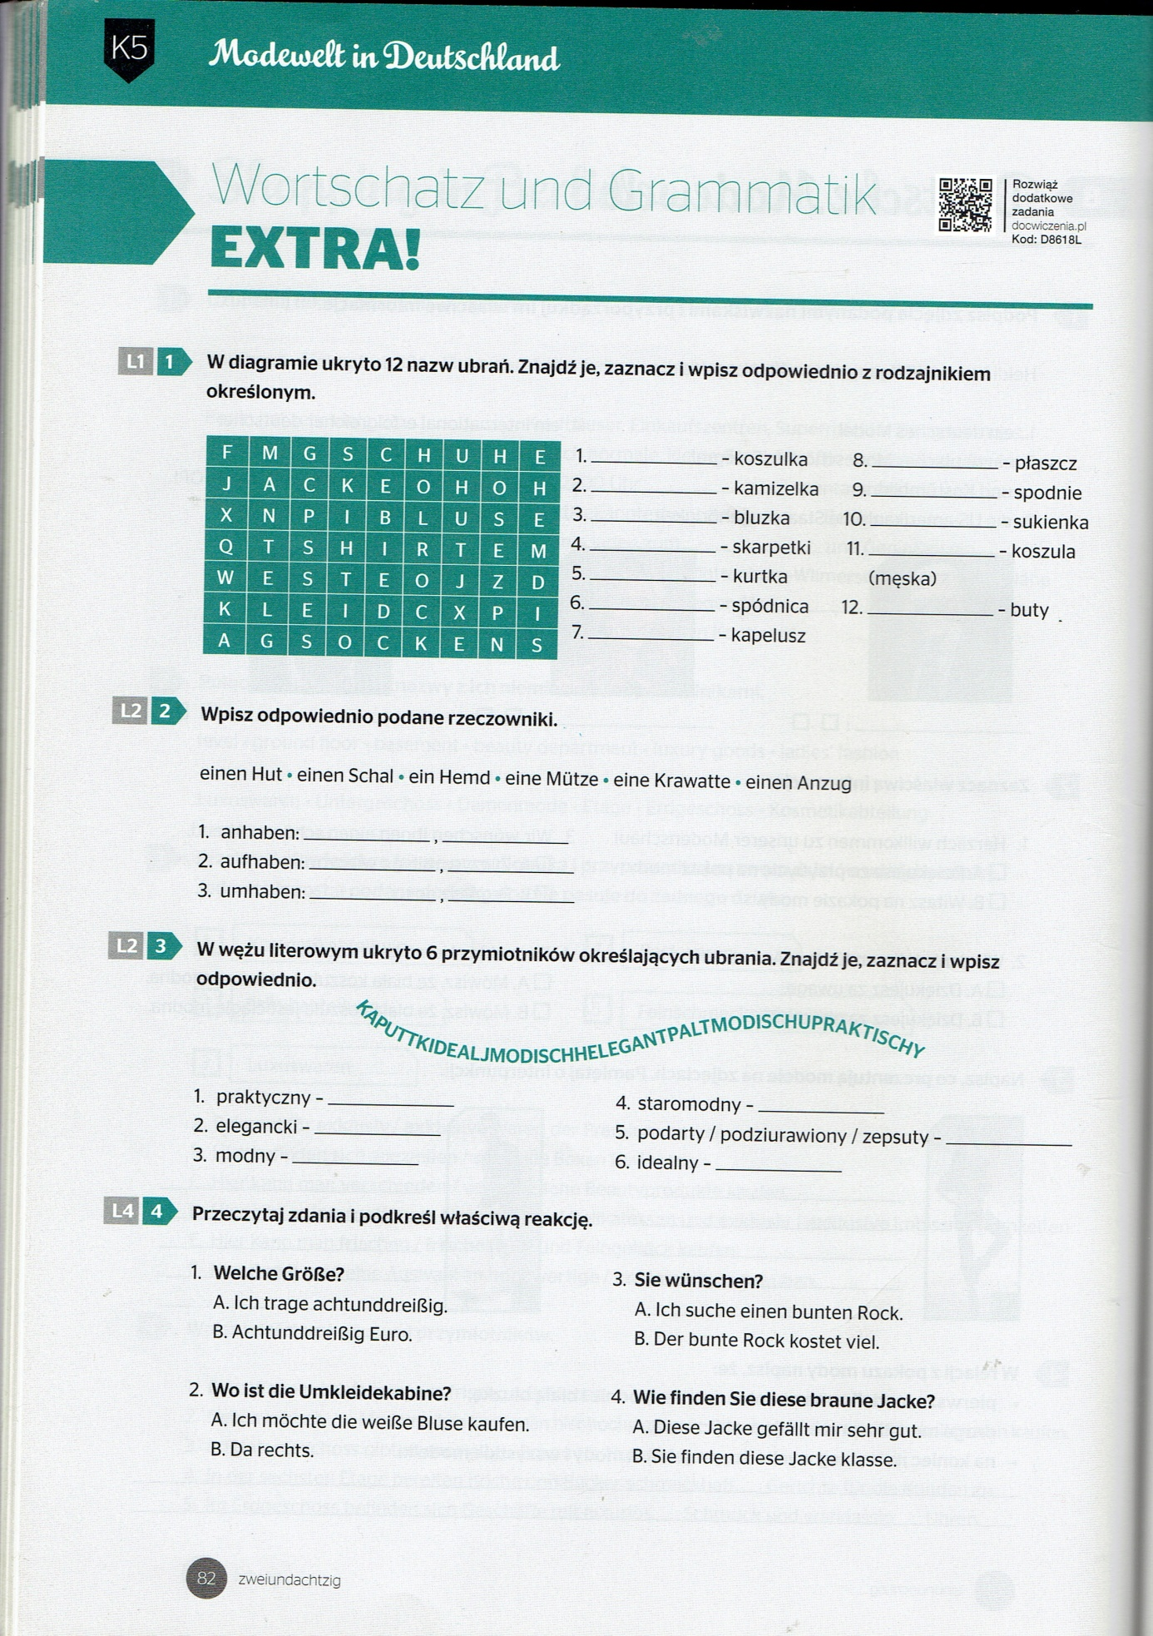

Nowy dział 6 – Kapitel 6
Thema: Wir reservierten die Tickets im Internet. Zarezerwowaliśmy bilety w Internecie.
- Przepiszcie słownictwo ze słowniczka aktywnego z tematu KULTURA str.132
- Wykonajcie w zeszycie ćw. 1 i 2 str. 120
- Gramatyka str. 134 Czas przeszły (Präteritum)
Przeczytajcie definicje o czasie przeszłym prostym i napiszcie odmianę podanych czasowników haben i sein.
haben- mieć | sein-być
ich hatte- ja miałem/miałam | ich war- ja byłem/byłam
du hattest- ty miałeś/miałaś | du warst- ty byłeś/byłaś
er/sie/es hatte- on/ona/ono miał/miała/miało | er/sie/es war-on/ona/ono był/była/było
wir hatten- my mieliśmy | wir waren- my byliśmy
ihr hattet- wy mieliście | ihr wart- wy byliście
sie/Sie hatten-oni/one mieli/miały/Pan miał/Pani miała | sie/Sie waren- oni/one byli/były  Pan był/Pani była/

- Przetłumacz zdania.
- Ja miałem wczoraj gorączkę.
- My byliśmy na koncercie.
- Mieliśmy bilety do kina.
- Czy ty masz telefon komórkowy?
- Oni byli w muzeum.
Powodzenia

